長芋のオムレツ

材料
長芋 ２００ｇ みりん 大さじ２
ネギ 中１本 お好みソース 大さじ２
玉ネギ ５０ｇ トマトケチャップ 大さじ２
卵 大２個 塩 小さじ1/2弱
油 大さじ２

①下準備として、長芋はすり下ろしておく。ネギは小口切り、玉ネギはみじん切りにしておく
②ボールに①を入れ、溶き卵、みりん、お好みソース、トマトケチャップ、塩、を加えてかき混ぜる
③フライパンに油を熱し、②をおたま2杯入れ平にのばす
④プツプツと全体に火が通ってきら半分に折り形を整える
⑤皿にフライパンから滑り移す要領で盛り付け、ケチャップをかけ、付け合せの野菜をのせて完成です
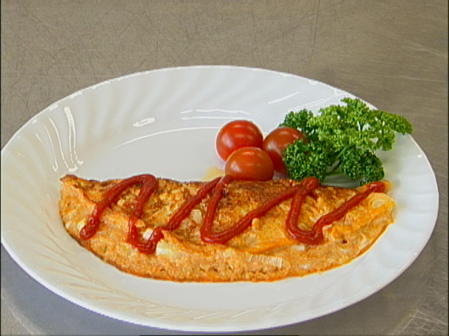

人参としらたきのいり煮

材料
しらたき ４００ｇ だし汁 １２０cc
ニンジン １００ｇ 醤油 大さじ３
インゲン １００ｇ みりん 大さじ３
刻みキクラゲ（乾燥）１５ｇ 酒 大さじ２
油 大さじ２

①キクラゲは３０分～1時間、水で戻し洗ってザルにあげ水気を切る
②インゲンは、さっと茹でて斜めに細く切る
③しらたきは茹でて食べやすい大きさに切りザルにあげ水気を切る
④ニンジンは千切りにする
⑤フライパンに油をひき火を通し、しらたきを水気がなくなるまで炒める
⑥しらたきから水気が無くなり白くなってきたら、だし汁、ニンジン、キクラゲを入れフタをし、時々上下を返しながら強火で５分間煮る。
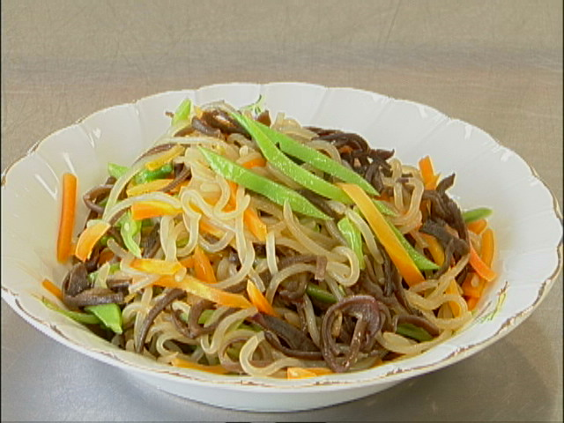
⑦5分たったら調味料とインゲンを加え、強火で２分～３分炒めて水気を飛ばして出来上がりです

夏野菜のスープ

材料
キャベツ １／４個 鶏肉 １００ｇ
ニンジン 中１本 ベーコン ８０ｇ
ジャガイモ ３～４個 コンソメ ３個
玉ネギ 大１個 塩・コショー 適宜
水 １５００cc

①鍋に１５００ccの水を入れ火にかけておく
②鶏肉、ベーコン、ニンジンは食べやすい大きさに切っておく
③ジャガイモは一口大に切り、水にさらして澱粉を取る
④玉ネギは芯を取り食べやすい大きさに切る
⑤キャベツは食べやすい大きさにザク切りにする
⑥鍋の水が煮立ったら、コンソメ、切った材料、塩を加え強火で２０分煮る
⑦仕上げにコショーで味をととのえて完成です

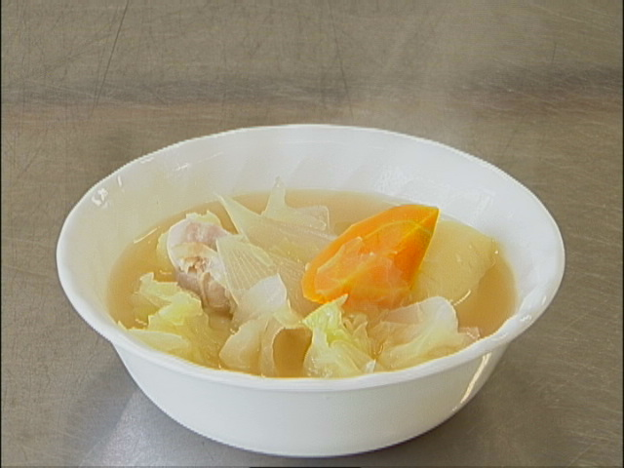

エビとセロリの炒め物

材料
エビ 中１５匹 赤パプリカ １／２個
セロリ ３本 ゴマ油 大さじ２
パセリ 少々 塩・コショー 適宜
ニンニク １かけ

①エビは殻をむき、背を割って背わたを取り、塩少々をまぶし軽く揉んで、水洗いした後、キッチンペーパーなどで水気をふき取る
②セロリは斜めに切る
③あたためたフライパンにゴマ油をひき、スライスしたニンニクを入れ炒め香りを出す
④エビを加えて炒め、半分ほど火が通ったらセロリ、みじん切りにしたパプリカ、塩、コショーを加え軽く炒める
⑤香り付けに醤油を回し入れる
⑥仕上げに、みじん切りのパセリを少量加え軽く炒めて完成です
